|  |
| --- |
| **PRÉ-PROJETO 2024** |

|  |
| --- |
| NOME: Bianca Vitória Soares Nº 4 |
| NOME: Marcelo Serconi Junir Nº 10 |
| TELEFONE (S) (45) 92000-7197 / (45) 99813-5467 |
| E-MAIL [biancavsoares56@gmail.com](mailto:biancavsoares56@gmail.com) / marceloseconijuniorjunior@gmail.com |
| CURSO Profissionalizante Técnico em Informática |
| TURMA: 4 INFO |

**ALUNO(s) É OBRIGATÓRIO EM ANEXO AO PRÉ-PROJETO, NO MÍNIMO UMA TELA DE INTERFACE (TELA PRINCIPAL) JUNTO AO PROJETO.**

TITULO

|  |
| --- |
| Título do projeto: RSP – Concessionária de peças para veículos |

INTRODUÇÃO

|  |
| --- |
| O constante crescimento do meio tecnológico no mercado de trabalho e dentro da sociedade abriu portas para comércios inusitados, quebrando fronteiras, dificuldades e possibilitando o aumento relativo nas vendas de produtos. O e-commerce vem se tornado cada vez utilizado por diversas empresas de múltiplos setores e, as pequisas de fato, mostram o progresso que este meio vem fornecendo ao longo dos anos. Facilitando tantos mercados, o comércio de autopeças e distribuidoras mostra-se um dos mais avantajados, auxiliando a originalidade de peças para todas as concessionária e garantindo seu selo de qualidade e responsabilidade. Este projeto tem como finalidade auxiliar no caminho de entrega cliente empresa, garantindo a fácil acesso ao que RSP concessionária de peças automotivas tem a oferecer, tanto em trabalhos quanto em sua disponibilidade, acelerando o rumo de produção e entregas. |

HIPÓTESE / SOLUÇÃO

|  |
| --- |
| Descrever os fatos que motivaram e os problemas que o mesmo irá sanar com a realização e desenvolvimento do trabalho. |

DISCIPLINAS ENVOLVIDAS

|  |
| --- |
| Descrição das três disciplinas.  Análise de projetos e sistemas:  Banco de dados:  Web design: |

OBJETIVO GERAL

|  |
| --- |
| Determina o que se pretende realizar para obter resposta ao problema proposto, de um ponto de vista. O objetivo geral deve ser amplo e passível de ser desmembrado em objetivos específicos. |

OBJETIVOS ESPECÍFICOS

|  |
| --- |
| Derivam do objetivo geral e apresentam as distintas ações que devem ser necessariamente desenvolvidas para o atingimento do objetivo geral. |

PROCEDIMENTOS METODOLÓGICOS

|  |
| --- |
| Descrição dos métodos e procedimentos que nortearão a busca de informações para responder o problema de pesquisa:   * Pesquisa Bibliográfica * Pesquisa de campo * Entrevista * Levantamento das necessidades |

BIBLIOGRAFIA

|  |
| --- |
| Listar os principais LIVROS a serem pesquisados. (Mínimo 03 Bibliografias para cada disciplina, preferencialmente da biblioteca do CEEP)  Usar artigos:  Google Acadêmico [Portal da CAPES](https://www.unit.br/blog/melhores-sites-para-pesquisa-academica" \l "portal) [SciELO](https://www.unit.br/blog/melhores-sites-para-pesquisa-academica" \l "scielo) [Academia.Edu](https://www.unit.br/blog/melhores-sites-para-pesquisa-academica" \l "academia) [BDTD](https://www.unit.br/blog/melhores-sites-para-pesquisa-academica" \l "bdtd) [Science.gov](https://www.unit.br/blog/melhores-sites-para-pesquisa-academica" \l "science) [Eric](https://www.unit.br/blog/melhores-sites-para-pesquisa-academica" \l "eric) [E-Journals](https://www.unit.br/blog/melhores-sites-para-pesquisa-academica" \l "e-journals) [Redalyc](https://www.unit.br/blog/melhores-sites-para-pesquisa-academica" \l "redalyc) |

CRONOGRAMA DE ATIVIDADES

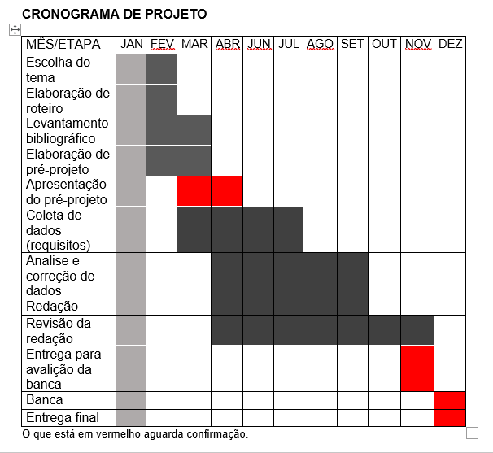

|  |  |  |
| --- | --- | --- |
| **Autorizado** | **Professor(a)** | **Data** |
| Análise de projetos e sistemas:  Banco de dados:  Web design: | **Aparecida** |  |